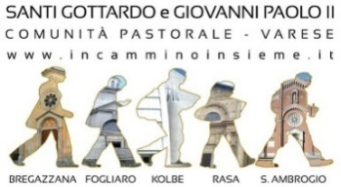
“IN
CAMMINO
INSIEME”

la vita della Comunità Pastorale - 28 maggio 2023

Pentecoste: “Ti manderò lo Spirito Santo
e parlerò al tuo cuore

sabato 27: messe vigiliari di Pentecoste
Domenica 28: Pentecoste

Sequenza allo Spirito Santo

Vieni, Santo Spirito, manda a noi dal cielo un raggio della tua luce.

Vieni, padre dei poveri, vieni, datore dei doni, vieni, luce dei cuori.

Consolatore perfetto, ospite dolce dell'anima, dolcissimo sollievo.

Nella fatica, riposo, nella calura, riparo, nel pianto, conforto.

O luce beatissima, invadi nell'intimo il cuore dei tuoi fedeli.

Senza la tua forza, nulla è nell'uomo, nulla senza colpa.

Lava ciò che è sordido, bagna ciò che è arido, sana ciò che sanguina.

Piega ciò che è rigido, scalda ciò che è gelido, drizza ciò che è sviato.

Dona ai tuoi fedeli che solo in te confidano i tuoi santi doni.

Dona virtù e premio, dona morte santa, dona gioia eterna. Amen.

Padre, Figlio e Spirito Santo, la TRINITA’: è stato il tema dei tre incontri formativi organizzati in preparazione al mio trentesimo anniversario di ordinazione presbiterale. Vorrei esprimere la mia stima per la sapienza nella proposta di eventi formativi profondi e pensati; per il coraggio della scelta del tema; per la qualità dei relatori (Andrea Migliavacca, Aristide Fumagalli e Francesco Scanziani).
Mi complimento per il segnale forte in una direzione matura, diversa dalle vie più note alle parrocchie (messe, rosari, processioni…).
Diffondere formazione, ascoltare la Sacra Scrittura, incontrare personaggi di valore… significare seminare per il futuro e seminare in profondità. Saremo terra buona, accogliente del Vangelo?!
Grazie a tutti coloro – amici vicini e lontani – hanno organizzato questi momenti; permettetemi un ringraziamento particolare a don Martino. A presto, pieni di Spirito Santo!
don Marco

* Mese di maggio - rosario ogni giorno: sabato 27: ore 16.30 nella chiesa di Bregazzana; ore 17.30 in chiesa Sant’Ambrogio e ore 18 in chiesa Kolbe - Domenica 28: ore 17 nell’antica chiesa parrocchiale a Sant’Ambrogio e ore 18 in chiesa Kolbe. lunedì 29: ore 17: antica parrocchiale di Sant’Ambrogio; ore 17.30 in Kolbe e nella chiesetta di santa Caterina (semaforo di Robarello) - martedì 30: ore 17: antica parrocchiale di Sant’Ambrogio; ore 17.30 in Kolbe; ore 20.30 alla grotta di Lourdes a Rasa e alla cappellina di Oronco - mercoledì 31: ore 17: antica parrocchiale di Sant’Ambrogio; ore 17.30 in Kolbe; ore 21 processione mariana a Rasa.

Oratorio Estivo: per le tre sedi (Rasa, Sant’Ambrogio e Kolbe) sono indispensabili:
adulti: accoglienza dalle ore 8 alle 9 e dalle 14 alle 14.30;
adulti: accompagnare sulla navetta (ore 9 circa) da Kolbe a Sant’Ambrogio (o Rasa); da Sant’Ambrogio (o Rasa) a Kolbe;
adulti: distribuzione delle pietanze dalle ore 12.30 alle 13.30;
adulti: un occhio al bar dalle ore 16 alle 17;
adulti: pulizie a fine giornata, tra le ore 18 e le 19;
adulti: aiutare nei compiti (dalle ore 10, alcuni giorni, a Kolbe);
adulti: proporre un laboratorio secondo le proprie capacità (per esempio: cucina, pittura, fiabe, musica, allenamento sportivo, mini-lezione a tema, accompagnare in una gita o in un’uscita).
L’OE è una grande opera educativa che coinvolge tutta la comunità!
Anche TU, adulto, sei X tutti!
Grazie a chi si renderà disponibile:
0332821263 (lun-ven, ore 14.30-18) oratorioestivo@incamminoinsieme.it

* info su Oratorio Estivo:
https://incamminoinsieme.it/2023/05/01/oratorio-estivo-2023-novita

Orari consueti

* ogni lunedì: adorazione eucaristica dalle ore 17 alle ore 18, presso la chiesa Kolbe.

* Messe pregando per i malati: lunedì alle ore 7 a Sant’Ambrogio (cappella delle Salesiane); giovedì alle ore 18 alla Rasa (in casa parrocchiale); venerdì alle ore 7 in Kolbe. Indica il nome della persona malata che vuoi sia ricordata.

La comunità è la mia casa!

* Abbiamo formato dei nuovi ministri straordinari della Comunione Eucaristica e possiamo raggiungere – coi preti – un maggior numero di fedeli malati o anziani che non possono uscire di casa. In sacrestia segnalate il nome e un numero di telefono, così passeremo a trovarli.

* IMU della parrocchia Sant’Ambrogio Olona (relativa agli ambienti dell’Auditorium e al bar, legati ad una attività “commerciale”): abbiamo pagato la prima rata, pari a 2370,00 euro.
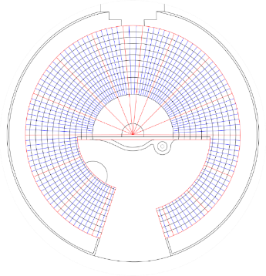
Mc 9,3
“Le sue vesti divennero splendenti, bianchissime”

IBAN: IT43W0503410806000000002577
